PROJEKT NR 922.27/OR

1. Przedmiot opracowania:

Przedmiotem niniejszego opracowania jest projekt docelowej organizacji ruchu dla projektu "Budowa zjazdu publicznego z drogi gminnej ul. Powstania Styczniowego działka nr 776/11 na działkę nr 724/46 w Wieliczce oraz przebudowa istniejącego zjazdu indywidualnego na zjazd publiczny z drogi gminnej ul. Powstania Styczniowego działka nr 776/11 na działkę numer 724/47 w Wieliczce.

2. Podstawa opracowania:

- Zamówienie Inwestora,
- Uzgodnienia z Inwestorem,
- Mapa sytuacyjno-wysokościowa do celów projektowych w skali 1:500,
- Rozporządzenie Ministra Infrastruktury z dnia 23 września 2003 r. w sprawie szczegółowych warunków zarządzania ruchem na drogach oraz wykonywania nadzoru nad tym zarządzaniem (t.j. Dz. U. z 2017 r. poz. 784).
- Rozporządzenie Ministrów Infrastruktury oraz Spraw Wewnętrznych i Administracji z dnia 31 lipca 2002 r. w sprawie znaków i sygnałów drogowych (t.j. Dz. U. z 2019 r. poz. 2310).
- Rozporządzenie Ministra Infrastruktury z dnia 3 lipca 2003 r. w sprawie szczegółowych warunków technicznych dla znaków i sygnałów drogowych oraz urządzeń bezpieczeństwa ruchu drogowego i warunków ich umieszczania na drogach (t.j. Dz. U. z 2019 r. poz. 2311).
- Projekt budowy zjazdu publicznego z dz. nr 776/11 na dz. nr 724/46 w Wieliczce,
- Projekt przebudowy istniejącego zjazdu indywidualnego na projektowany zjazd publiczny dz. nr 776/11 na dz. nr 724/47 w Wieliczce,
- Inwentaryzacja fotograficzna,
- Wizja w terenie,

3. Opis stanu istniejącego

Działka nr 724/47 obecnie posiada istniejący zjazd indywidualny, który przewidziany jest do przebudowy na projektowany zjazd publiczny. Na przebudowę istniejącego zjazdu indywidualnego na projektowany zjazd publiczny z drogi gminnej nr 560900 K dz. nr 776/11 ul. Powstania Styczniowego na działkę nr 724/47 położonej w Wieliczce obręb 1 zostały wydane przez Gminny Zarząd Dróg w Wieliczce czasowe warunki techniczne pismo GZD.4410.1.356.2022 z dnia 22.06.2022 w których wyraża się zgodę na przebudowę istniejącego zjazdu indywidualnego na zjazd publiczny czasowy bez zmiany jego dotychczasowej lokalizacji do dnia 31.12.2024r. Czasowy zjazd wydany jest z uwagi na opracowaną koncepcję projektową na zlecenie Starosty Wielickiego pn.: "Rozbudowa drogi gminnej nr 560900 K ul. Powstania Styczniowego, klasy technicznej G (główna) od skrzyżowania z drogą Wojewódzką nr 966 - do wysokości działki ew. nr 780/3 w miejscowości Wieliczka".

Droga gminna (działka o nr ewid. 776/11 w miejscowości Wieliczka) w obrębie projektowanej przebudowy istniejącego zjazdu indywidualnego na projektowany zjazd publiczny posiada nawierzchnię bitumiczną o szerokości ok. 6,84m obustronne pobocza oraz obustronne rowy.
Działka o numerze ewidencyjnym 724/47 przy ul. Powstania Styczniowego do której projektuje się przebudowę istniejącego zjazdu indywidualnego na projektowany zjazd publiczny położona jest przy drodze gminnej w chwili obecnej jest w trakcie budowy Budynku Krakowskiego Pogotowia Ratunkowego wraz z zagospodarowaniem terenu.
Przez teren działki numer 776/11 objętej zakresem opracowania projektowanej przebudowy istniejącego zjazdu indywidualnego na projektowany zjazd publiczny przebiega podziemna instalacja teletechniczna, która koliduje z projektowanym zjazdem publicznym. Przewiduje się zabezpieczenie istniejącej instalacji teletechnicznej.
W rejonie projektowanej przebudowy istniejącego zjazdu po obu stronach istnieje rów przydrożny, który w chwili obecnej jest zamulony i przewidziany jest do niwelacji i odtworzenia w celu uzyskania spadku podłużnego.

Na teren projektowanej inwestycji istnieje możliwość połączenia z drogą gminną numer 560900 K ulicą Powstania Styczniowego poprzez projektowany tymczasowy zjazd publiczny z działki drogowej nr 776/11 na działkę nr 724/46 na podstawie warunków technicznych wydanych przez Gminny Zarząd Dróg w Wieliczce pismo nr GZD.4410.1.304.2022 z dnia 30.05.2022r. Tymczasowa lokalizacja zjazdu publicznego wydana jest do 31.12.2024 z uwagi na opracowaną koncepcję projektową na zlecenie Starosty Wielickiego pn.: "Rozbudowa drogi gminnej nr 560900 K ul. Powstania Styczniowego, klasy technicznej G (główna) od skrzyżowania z drogą Wojewódzką nr 966 - do wysokości działki ew. nr 780/3 w miejscowości Wieliczka".
Droga gminna (działka o nr ewid. 776/11 w miejscowości Wieliczka) w obrębie projektowanej budowy zjazdu publicznego posiada nawierzchnię bitumiczną o szerokości ok. 7m obustronne pobocza oraz obustronne rowy.
Działka o numerze ewidencyjnym 724/46 przy ul. Powstania Styczniowego w Wieliczce do której projektuje się zjazd publiczny jest działką drogową położoną przy drodze gminnej, która w chwili obecnej jest w trakcie realizacji budowy drogi wewnętrznej. Realizowana na działce nr 724/46 droga wewnętrzna będzie stanowiła dojazd do będących w trakcie realizacji budynku Krakowskiego Pogotowia Ratunkowego w Wieliczce oraz Komendy Powiatowej Państwowej Straży Pożarnej w Wieliczce.
Przez teren działki numer 776/11 objętej zakresem opracowania projektowanego zjazdu publicznego przebiega podziemna instalacja teletechniczna, która koliduje z projektowanym zjazdem publicznym. Przewiduje się zabezpieczenie istniejącej instalacji teletechnicznej.
W rejonie projektowanego zjazdu publicznego po obu stronach istnieje rów przydrożny, który w chwili obecnej jest zamulony i przewidziany jest do niwelacji i odtworzenia w celu uzyskania spadku podłużnego.

4. Istniejąca organizacja ruchu

W zakresie objętym opracowaniem w rejonie przebudowywanego istniejącego zjazdu indywidualnego na zjazd publiczny oraz projektowanego zjazdu publicznego na istniejącej drodze ul. Powstania Styczniowego występuje istniejące oznakowanie poziome P-4 - "Linia podwójna ciągła" oraz P-1e - "Linia pojedyncza przerywana - prowadząca szeroka".

W rejonie projektowanej przebudowy istniejącego zjazdu indywidualnego na projektowany zjazd publiczny z działki drogowej nr 776/11 na dz. nr 724/47 istnieje oznakowanie P-4, które częściowo przeznaczone jest do likwidacji na długości łącznej 4,0m z uwagi na projektowane oznakowanie P-1e oraz istniejące oznakowanie P-1e, które przeznaczone jest do odnowienia. Ponadto w rejonie projektowanej przebudowy istniejącego zjazdu zlokalizowane jest projektowane w ramach odrębnego opracowania oznakowanie pionowe zatwierdzone przez Starostwo Powiatowe w Wieliczce pismem znak: ZDP.BRD-S.4510.38.2022.MB z dnia 19.05.2022r znak A-30 - "Inne niebezpieczeństwo" oraz znak T-16 "Miejsce wjazdu pojazdów uprzywilejowanych wskazanych na tabliczce".

W rejonie projektowanego zjazdu publicznego z dz. nr 776/11 na dz. nr 724/46 w Wieliczce istniej oznakowanie P-4, które na długości 7,0mb przewidziane jest do likwidacji.

Ponadto w zakresie opracowania w chmurce czerwonej zlokalizowane jest projektowane w ramach odrębnego opracowania oznakowanie poziome zatwierdzone przez Starostwo Powiatowe w Wieliczce pismem znak: ZDP.BRD-S.4510.38.2022.MB z dnia 19.05.2022r.

Ponadto w zakresie istniejącej drogi gminnej ul. Powstania Styczniowego występuje istniejące oznakowanie pionowe mające wpływ na zakres przebudowywanego i projektowanego zjazdu tj. znak B-33 - Ograniczenie prędkości 50km/h zlokalizowany na planie sytuacyjnym od strony skrzyżowania z drogą ul. Wincentego Pola jak również znak B-33 - Ograniczenie prędkości od strony ronda Żołnierzy Wyklętych - który jest poza zakresem planu sytuacyjnego. Usytuowanie istniejącego oznakowania w stałej organizacji ruchu przedstawiono na rysunku numer 922.27/OR-12 - "Plan sytuacyjny".

5. Projektowana organizacja ruchu

Zgodnie z otrzymanymi warunkami technicznymi Gminnego Zarządu Dróg w Wieliczce pismo znak: GZD.4410.1.304.2022 z dnia 30.05.2022r. zaprojektowano zjazd publiczny z drogi gminnej ul. Powstania Styczniowego dz. nr 776/11 na działkę nr 724/46 w Wieliczce, który będzie stanowił powiązanie komunikacyjne z istniejącej publicznej drogi gminnej z projektowanym budynkiem Pogotowia Ratunkowego będącym w trakcie realizacji oraz budynkiem o funkcji strażnicy Komendy Powiatowej Państwowej Straży Pożarnej będącym w trakcie realizacji.
Zgodnie z otrzymanymi warunkami technicznymi Gminnego Zarządu Dróg w Wieliczce pismo znak: GZD.4410.1.356.2022 z dnia 22.06.2022r. zaprojektowano przebudowę istniejącego zjazdu indywidualnego na projektowany zjazd publiczny. z drogi gminnej ul. Powstania Styczniowego dz. nr 776/11 na dz. nr 724/47 w Wieliczce, który będzie stanowił powiązanie komunikacyjne z istniejącej drogi publicznej z projektowanym budynkiem Pogotowia Ratunkowego będącego w trakcie realizacji.

W celu prawidłowej organizacji ruchu w miejscu przebudowywanego i projektowanego zjazdu publicznego zaprojektowano oznakowanie znakami poziomymi oraz znakami pionowymi należącymi do grupy wielkości znaków "średnie" (S - znaki średnie). Projektowane oznakowanie przedstawiono na rysunku numer 922.27/OR-12 - Plan sytuacyjny w skali 1:500.
Usytuowanie oraz wymiary znaków należy wykonać zgodnie z Rozporządzeniem Ministra Infrastruktury z dnia 3 lipca 2003 r. w sprawie szczegółowych warunków technicznych dla znaków i sygnałów drogowych oraz urządzeń bezpieczeństwa ruchu drogowego i warunków ich umieszczania na drogach (t.j. Dz. U. z 2019 r. poz. 2311).
Termin wprowadzenia zmian w stałej organizacji ruchu w rejonie przebudowywanego i projektowanego zjazdu publicznego z ul. Powstania Styczniowego w Wieliczce dz. nr 776/11 na teren działki nr 724/46 i 724/47 planuje się wykonać nie później niż do końca 2022 roku.

5.1. Projektowane znaki drogowe:

a) Znaki pionowe
- Znak A-30 - Inne niebezpieczeństwo - 2szt.
- Znak T-16a - Miejsce wyjazdu pojazdów uprzywilejowanych wskazanych na tabliczce (POGOTOWIE RATUNKOWE) - 2szt.
b) Znaki poziome

Projektowany zjazd z dz. nr 776/11 na dz. nr 724/46:
- Znak P-1e - Linia pojedyncza przerywana - prowadząca szeroka - 7,0mb - 0,72m²

Przebudowywany zjazd z dz. nr 776/11 na dz. nr 724/47
- Znak P-1e - Linia pojedyncza przerywana - prowadząca szeroka - 7,0mb - 0,72m²

Razem projektowany znak P-1e - 7,0mb + 7,0mb = 14mb - 1,44m2

Uwaga: Istniejący znak P-1e w miejscu istniejącego zjazdu indywidualnego przewidzianego do przebudowy na projektowany zjazd publiczny ujęto w projektowanych znakach poziomych w celu odnowienia.

5.2. Likwidowane istniejące znaki drogowe:

a) Znaki poziome

Projektowany zjazd z dz. nr 776/11 na dz. nr 724/46:
- Znak - P-4 - Linia podwójna ciągła - 7,0mb - 1,68m²

Przebudowywany zjazd z dz. nr 776/11 na dz. nr 724/47
- Znak - P-4 - Linia podwójna ciągła - 11,0mb - 0,96m²

Razem likwidowany znak P-4 - 7,0mb + 4,0mb = 11,0mb - 2,64m2

6. Wymagania stawiane znakom pionowym

W obrębie opracowania projektowanego i przebudowywanego zjazdu publicznego i istniejącej drogi gminnej ulicy Powstania Styczniowego zaprojektowano oznakowanie pionowe z zastosowaniem znaków z grupy średnie (symbol S) to jest o długości boku 900mm (znaki kategorii A - ostrzegawcze), średnicy 800mm (znaki kategorii B - zakazu i C - nakazu) i długości podstawy 600mm (znaki kategorii D - informacyjne).
Znaki należy wykonać z folii odblaskowej typu 1 na podkładzie z blachy stalowej grubości 2mm, posiadającej znak bezpieczeństwa B. W przypadku znaków A-7, B-2,B-20, D-6, D-6a, D-6b obowiązuje stosowanie folii odblaskowych typ 2. Tył znaków powinien być pomalowany farbą proszkową koloru szarego, natomiast słupki do znaków należy wykonać z rur ocynkowanych koloru szarego. Folia typu 1 zastosowana na lica znaków powinna mieć 7-letnią gwarancję potwierdzoną znakiem wodnym, zaś folia typu 2 powinna mieć 10-letnią gwarancję.

Odległości znaków od krawędzi jezdni oraz wysokość ich umieszczenia obrazują poniższe rysunki.

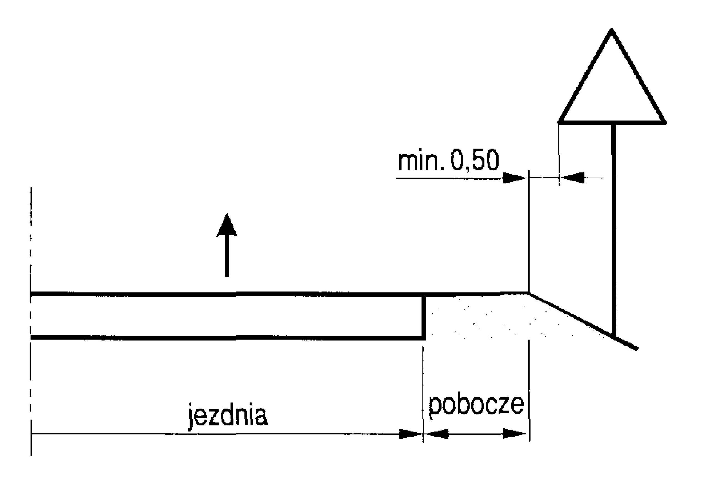
Rys. 1. Odległość znaków od krawędzi jezdni na drodze.

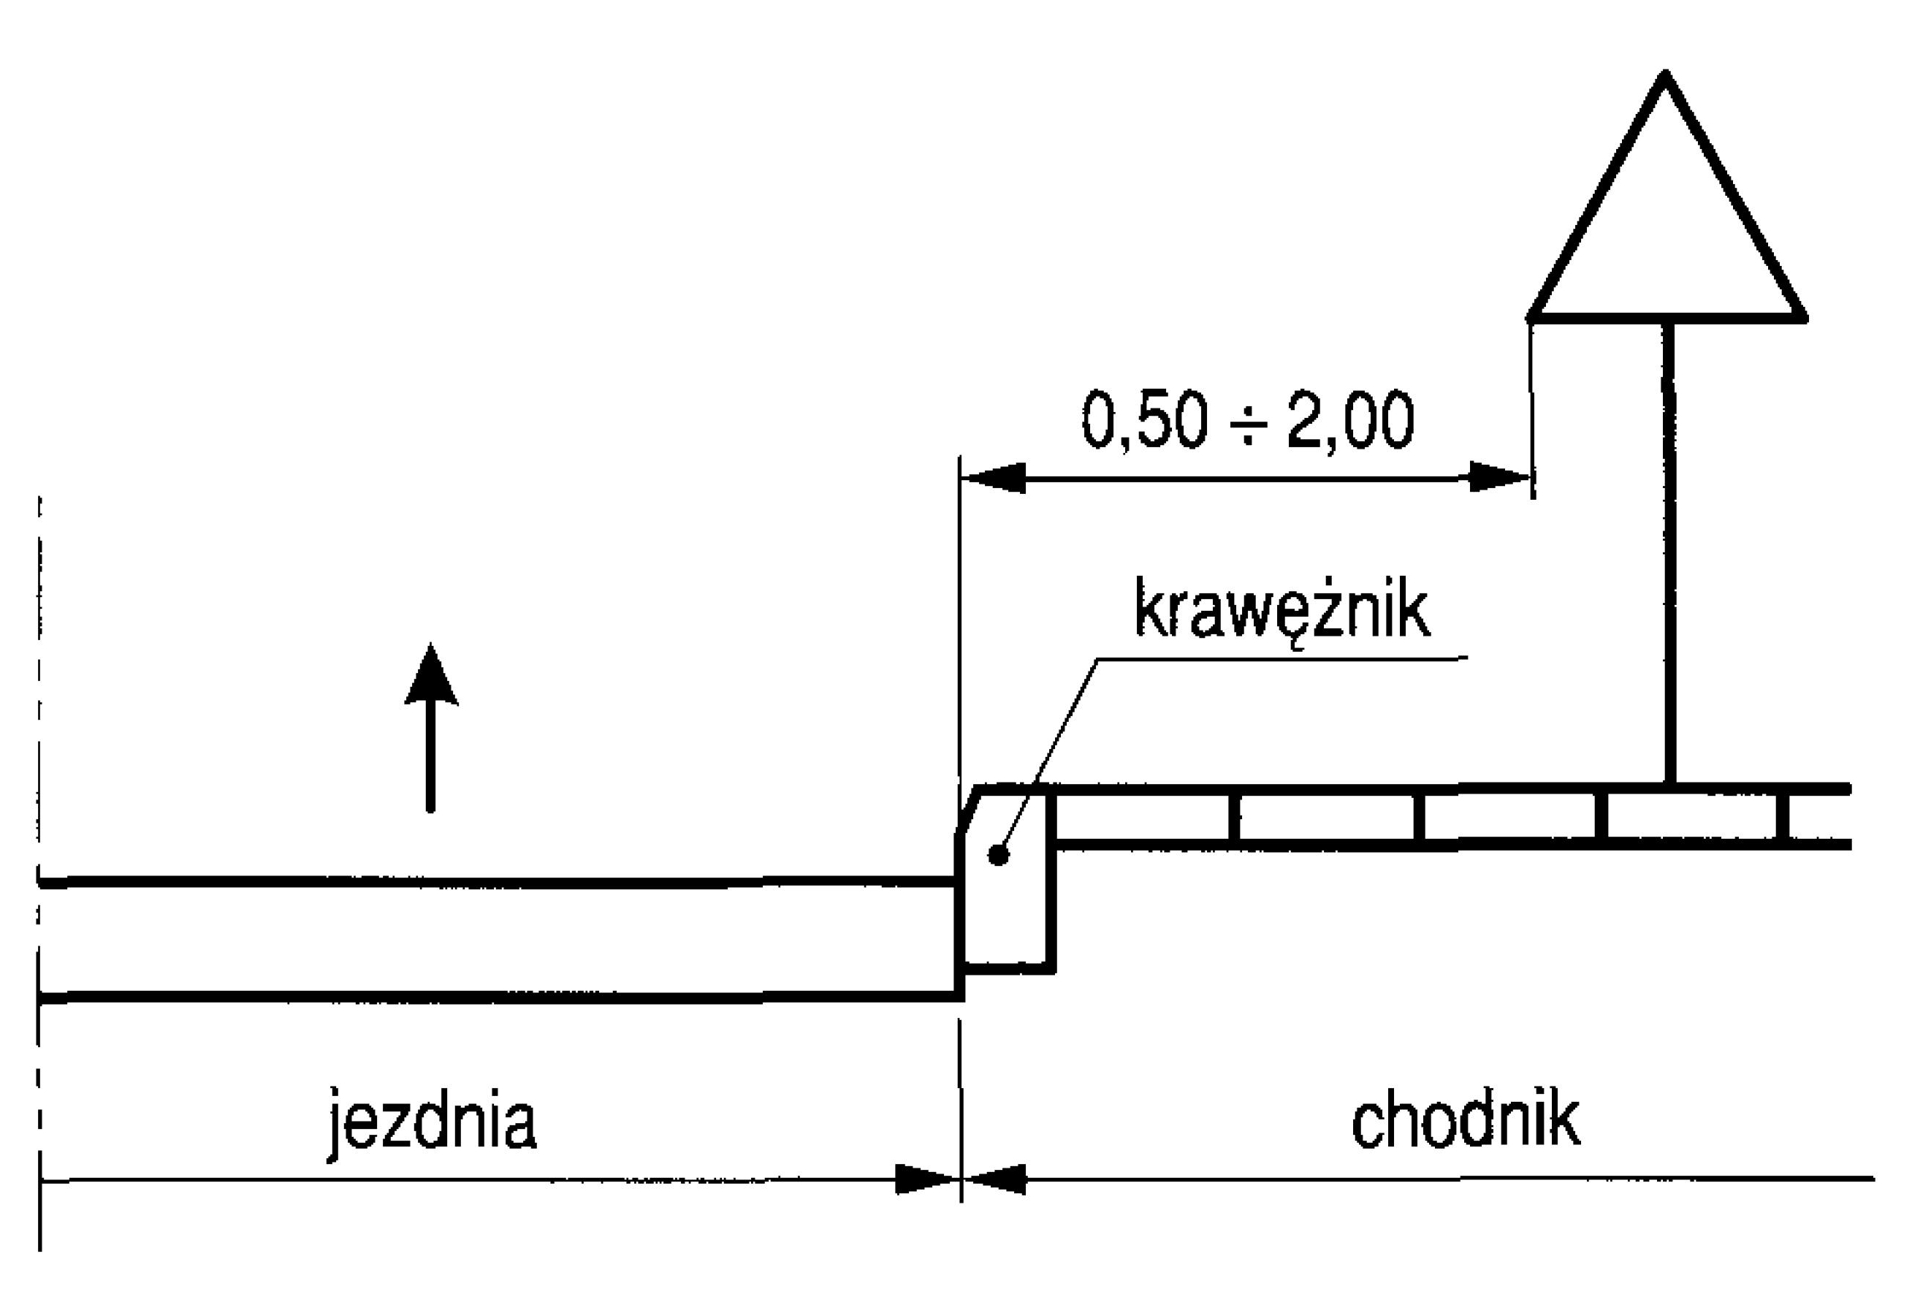
Rys. 2. Odległość znaków od krawędzi jezdni na ulicy.

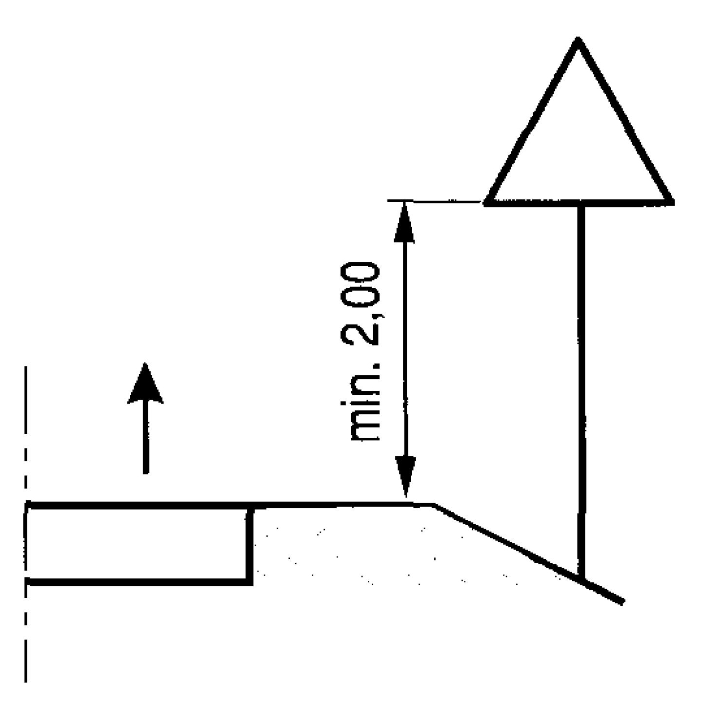

Rys. 3. Wysokość umieszczania znaków na drogach.

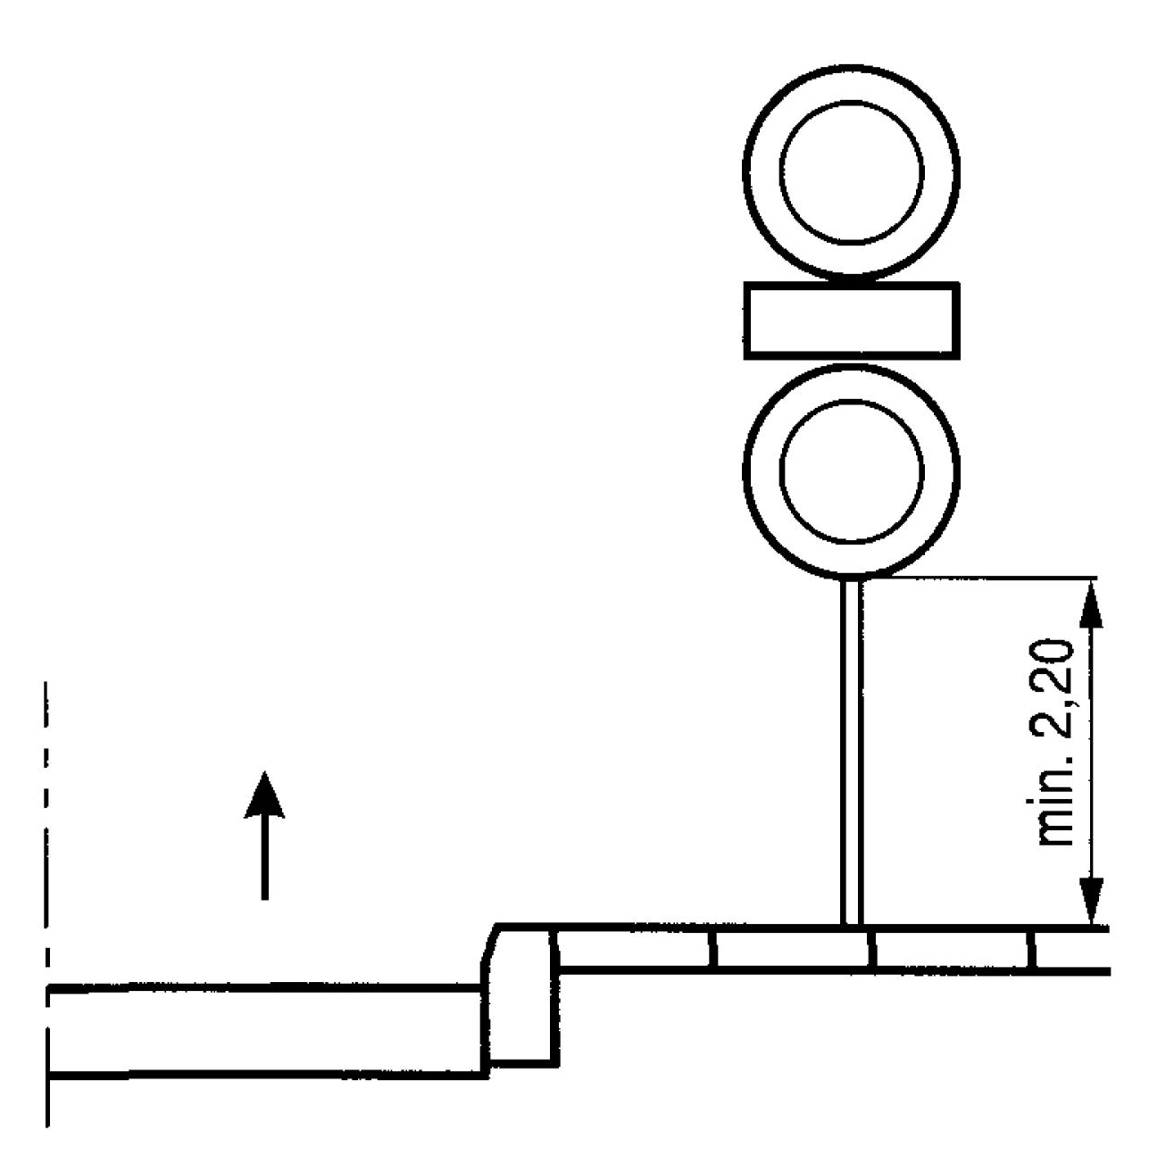

Rys. 4. Wysokość umieszczania na ulicy dwóch znaków na jednym słupku.

7. Wymagania stawiane znakom poziomym

Oznakowanie poziome powinno charakteryzować się:
- dobrą widocznością w ciągu całej doby w każdych warunkach,
- jednoznaczną czytelnością znaków,
- odpowiednią szorstkością,
- trwałością,
- odpornością na ścieranie i zabrudzenie,
- właściwościami odblaskowymi.

Do oznakowania stałej organizacji ruchu należy stosować znaki o barwie białej, które należy malować grubowarstwowo farbami chemoutwardzalnymi. Do oznakowania poziomego można stosować tylko materiały atestowane.
Usunięcie istniejącego oznakowania poziomego, czynność tę należy wykonać jak najmniej uszkadzając istniejącą nawierzchnię.
Zaleca się wykonywać usuwanie oznakowania:
- cienkowarstwowego, metodą: piaskowania lub wodą pod wysokim ciśnieniem (waterblasting),
- grubowarstwowego, metodą frezowania, piaskowania

Środki do usunięcia oznakowania nie mogą wpływać ujemnie na przyczepność nowego oznakowania do podłoża, na jego szorstkość, trwałość oraz na właściwości podłoża. Materiały pozostałe po usunięciu oznakowania należy usunąć z drogi, tak aby nie zanieczyszczały środowiska w oparciu o przepisy z tym związane.

8. Uwagi końcowe

Wszystkie roboty wykonywać zgodnie z warunkami pozwolenia na budowę, sztuką budowlaną, odnośnymi normami i przepisami, pod nadzorem osób posiadających stosowne uprawnienia budowlane w zakresie robót drogowych.
Usytuowanie oraz wymiary znaków należy wykonać zgodnie z Rozporządzeniem Ministra Infrastruktury z dnia 3 lipca 2003 r. w sprawie szczegółowych warunków technicznych dla znaków i sygnałów drogowych oraz urządzeń bezpieczeństwa ruchu drogowego i warunków ich umieszczania na drogach (t.j. Dz. U. z 2019 r. poz. 2311).
Przed przystąpieniem do realizacji przedmiotowego projektu należy sprawdzić aktualność aktów prawnych stanowiących podstawę do sporządzenia projektu. W przypadku zmiany lub wydania nowych aktów prawnych należy sprawdzić czy opracowanie nie wymaga aktualizacji. Należy zwracać szczególną uwagę na możliwość występowania uzbrojenia podziemnego. Wykopy pod słupki do mocowania znaków należy wykonać ręcznie,
Wszelkie szkody wynikłe z budowy pokryje Inwestor i doprowadzi teren do stanu pierwotnego.
Roboty nie ujęte w dokumentacji, a wynikające z technologii budowy, zastosowania materiałów lub montażu urządzeń winny być uwzględnione przez Wykonawcę. Brak ich wyszczególnienia w dokumentacji nie może stanowić podstawy do roszczeń finansowych Wykonawcy w stosunku do Inwestora lub Biura Projektów.
Wykonawca jest całkowicie odpowiedzialny za sprawdzenie zakresu prac, ilości materiałów i urządzeń uwzględniając całość dokumentacji projektowej dotyczącej niniejszego zadania.

Niepołomice, Lipiec 2022r. mgr inż. Marek Jaworski

